**项目计划（&设计文档）**

组名：名门望组

组员：赵婉彤（组长/CIO/视频剪辑/项目日志、计划） 王皓翔（素材/UI美工）

董申捷（开发文档/编剧） 董玳瑄（网站编辑与测试）

史俊韬（程序员） 郑远（程序员）

1. **项目名称：**Rusting
2. **项目类型：**集恐怖、密室逃脱、多线任务于一体的剧情向文字冒险游戏。
3. **项目来源：**

受到中国本土题材的恐怖悬疑解谜游戏——烟火和密室逃脱类游戏系列——Cube Escape的启发，我们决定制作一款交互性优良，剧情引人入胜的密室逃脱类游戏，通过刺激的恐怖情节和精细有深意的剧情带给玩家沉浸式的体验。

在情节设计方面，我们小组的立意是 人。在那个时代，每个人都有一部“历史”，主人公生下来，还没有什么记忆，便经历了父母的死亡，流落到外地被养父母抚养长大，挣扎到中年，成为芸芸众生中的一员。主人公的父亲在婚姻中成为一个控制欲极强的人，在工作上成为了一个被财富裹挟的人，最终命丧妻之手，难道人性本恶还是说......主人公的母亲，本是一个医学生，八九十年代的大学生，明明可以依靠着自己的本事过上不错的生活，可惜遇人不淑，身不由己。保安小张，经历着家的消亡，爱人的离开，身陷囹圄的苦，秘而不宣的爱，最后淹没于时代洪流。

站在新世纪的门前，人们压下身份转换的失落，在这个混乱的城市，竭尽全力地证明他们曾经存在过的痕迹，艰难地探寻着往后的道路。在地理空间的大雪压境，和心理空间的吞冰咽雪中，人会被毁坏成一个焊坏了的钢件，流落在砭骨的北地和余生之中。

但，也许一切都会过去吧，“往前看，别回头”。

1. **剧情大纲：**

1997年农历九月初七 主人公出生

1998年九月初五10月24日 两个工人死亡

1998年九月初七10月26日 父亲死亡

1998年九月十六，阳历11月4日 主人公穿回去

赵诠

1962年出生，从小父母不和，离异，跟了父亲，父亲是厂子第一批工人，功劳大，所以赵诠进厂后地位比较高，加上比较会来事儿，所以赵诠在厂里混得不错。后来赵诠和杨燕红结婚，生下来了主人公，赵诠对杨燕红的控制欲极强。

杨燕红

1969年出生，是一个医生，与赵诠结婚，赵诠对其控制欲极强，在怀二胎的时候，和赵诠发生了冲突，从而流产。1998年九月初七，杀死赵诠。

保安小张

喜欢杨燕红，加上有所耳闻赵诠和杨燕红之间的矛盾，告诉杨燕红，我们可以不养孩子，只要和你在一起生活就好。

主人公（玩家以第一视角带入）出生于1997年。

（2024年，主人公27岁）由于一些原因，主人公穿越（主人公年龄、身体和穿着打扮均不改变）到了1998年，那个时间点下，身为工厂主任的父亲前两天刚刚死亡。父亲和本地的警察过去有些纠葛，警察对这件事非常不上心。

穿越回的地点是工厂，主人公在弄清了时间地点后，决定找出父亲死亡的真相。

当时正是下岗潮，工人快要没办法糊口了，死者赵主任在生前不懂技术，但靠着关系升到了主任，和销售德国机器的商人达成了交易，用工厂的钱购进了两台德国机器，从中吃回扣，但机器没用对，1998年农历九月初五，出了两条人命，工厂把这人命的事瞒了下来。

主人公的母亲杨燕红出生于1969年，是一个医生，与赵诠结婚，赵诠对其控制欲极强，在怀二胎的时候，一天，1998年九月初七，杨燕红和赵诠发生了冲突，从而流产，当日，杨燕红用药杀死父亲。

保卫科一个保安，张勇齐，喜欢杨燕红，不管怎么样都想要为杨燕红替罪，于是他借死去的两个工人是自己的好兄弟，加上赵主任为了节省开支准备开除自己，构造杀人动机，让大家认为是自己害死了赵诠。

保安张勇齐也有一个文学梦，他用笔记下了这些故事，不过人物都用的化名，杨燕红在纠结过后，准备去自首，拿到张勇齐的写小说的本子，写了新的结尾，之后便前往了警察局。

主人公在2024年无意中读到这本小说，因为讲述的事情有关自己的父母，自己也从未记住父母的容貌，在冥冥之中一些情感作用下，触发了穿越。

当真相即将告破之际，主人公从1998年穿越了回来，明白了所有事情。

1. **设计细节：**

**剧情2.0框架图：**

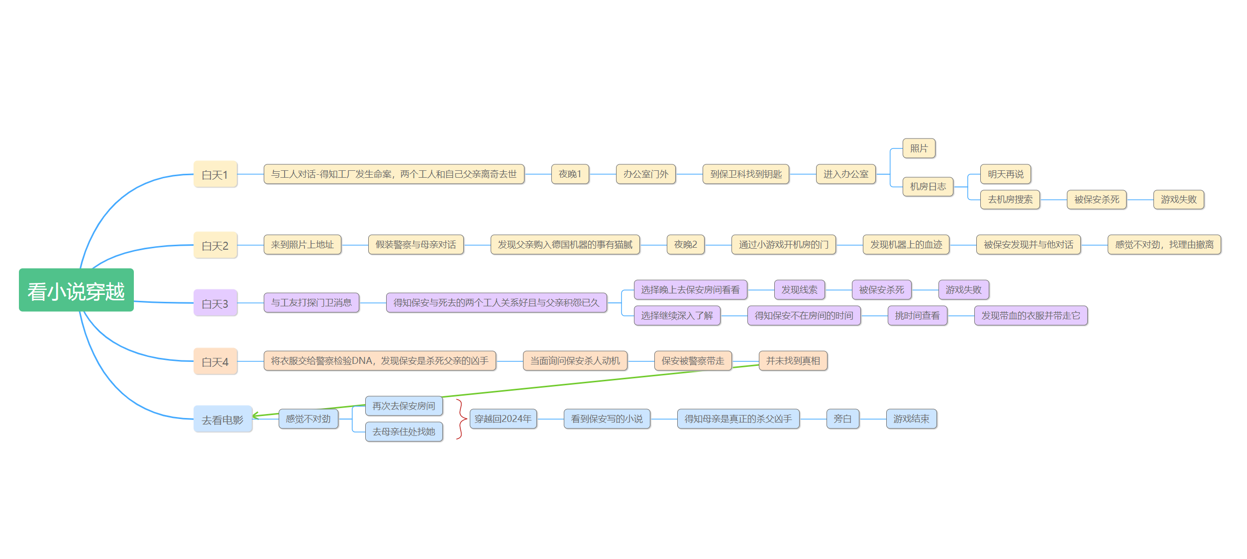

**剧本2.0（标蓝的是修改过后的部分）**

正月初二，一个普普通通的一天，醒来已经将近中午。今年我27岁了，我从小在养父母家长大，对亲生父母没有丝毫的印象，昨天我已经去看过我的养父母了，他们也有自己亲生的孩子，也有自己的生活，所以今天我就回到了自己的公寓了，加之我还没有步入婚姻，所以这就是百无聊赖的一天。

【单项选择】不能再睡了，下床溜达溜达

我坐起来，穿上拖鞋，站在阳台上看着楼下几乎空荡荡的街道，大家过年也都不在外面逛了。北方的冬天好冷，我拽了拽身上加绒的睡衣，裹得更紧了。我不怎么喜欢春节，春节是给有家的人准备的，我过什么劲儿的。我的胸口闷闷的。

我随便从书架上取下来一本从没翻开看过的书，想着以此打发时间。

（这本书谁写的啊？嗯......作者也不认识，算了随便读读，封面设计得还挺好看的）

我随便翻到了一页，看到上面写着，“熔炼车间的火焰扭曲着，挣扎着，好像从地狱深处爬出的恶灵，舔舐着一切，在昏暗的车间里投射出模糊而诡异的光影。整个车间里回荡着低沉的轰鸣和钢铁在高温中挣扎的声音，仿佛是在为那些被烧灼的物体举办一场无声的葬礼”。

（看起来还有点意思，不妨读一读......）

--这时候做点特效，观感上读者被吸入，进行了穿越--

DAY1

（这是哪里？）

清醒过来后，我趴在一片室外的空地上，我赶忙爬了起来，满脸的土，一副掏煤样儿，环顾四周，我看这建筑风格不像是家附近，还有几个穿着天蓝色制服、戴着肩牌的人走在路上，我望了望附近，那边的三层楼上写着，“铁南区锅炉总厂”。

（诶！这不是父亲年轻的时候工作的地方）

养父母曾经跟我说过，我父亲在我农历一周岁生日的时候死了，我母亲让人把我带到外地找人养大，那时候人赚钱都比较费力，辗转几次到我现在的养父母，才得以有地方收留。

我还记得，我父亲应该是什么什么主任，具体的记不清了，反正还是有一定地位的。

想着想着，我突然意识到，我好像不完全是在现实生活中，因为周围的一切在我眼睛里看着好像饱和度要低一点。

（这到底在哪里？）

这时候广播响了起来，“11月7日晚上18：00文化宫放映《阳光灿烂的日子》，11月7日晚上18：00文化宫放映《阳光灿烂的日子》......”

好奇怪，现在明明2月份，这都哪跟哪啊，这时候又有一个旁边穿制服的人走过，黝黑的，衣服上沾了点油污，看着也像四十多岁，我选择：

【叫住他问问】

【自己去四处逛逛】

【叫住他问问】

“大兄弟，刚说11月7号放电影，这不才2月份。”

那个人匪夷所思地看着我，“你没事吧，11月7号不就三天后。”

说着他就走了，也许他现在不想跟人多说话。【接 自己去四处逛逛】

【自己去四处逛逛】

我往最近的一栋建筑里面走，建筑上面挂了一个很大的白底红字的板子，写着“把企业产品的质量提高到一个新的水平”，走近了，大门旁边还有个竖着的牌子，上面写着“设计科”。

我走进去，绕几个弯来到一间挺大的房间，吊顶得有六米多，一排一排摆着桌子椅子，房间四周的墙壁上挂着一些很大的图纸，一些人坐在桌子前写着什么东西，还有的三三两两在图纸前面讨论着什么。

有个人叫住了我。

“兄弟，新来的吗？”

“啊——是......”

我还没太想好说点什么，好在那个人又说，“你这打扮也太奇怪了，在厂里怎么还穿成这样，哪儿来的衣服。”

我突然想起来，自己的装束还停留在2024年，“我那制服被我搞破洞了，没的穿了。”

“真是啥也不知道，门口旁边那个小屋子里还有一些备用衣服，回头拿一件换上。你这样儿怎么就来这里干活了。”

“原先个不在这里，我认识那谁，介绍一下就调过来了”

“唉说实在的，来这儿干嘛？搁外头做点小本买卖都比这儿强，前些个儿日子的工资又没发，我家那小孩儿还想让我给买架钢琴，我上哪儿找那么多钱。”

“唉，是啊，这日子不好过。我先去换个衣服。”

说着，我就往外走了，在我没有搞清楚到底发生了什么之前，我有点不知道应该说什么。

果然，门口有一间单独的小房间，靠门有一个柜子，里面挂着一点洗好的衣服，再往里走是一个个隔间，估计是换衣服的。这时候我看见墙上挂了一个很大的日历，上面写着：1998年11月4日，农历九月十六。

（奥——怪不得，所以说我穿越回了1998年，诶等一下，按这个时间算，我父亲是在我一周岁生日的时候去世的，我的生日是农历九月初七。那我父亲岂不是就在一两个礼拜前......）

我边想着父亲，边取了衣服往里走去换衣服。这时，我的思绪被隔间外的对话声打断。

“唉你听说了吗，老李头和强哥死了。就死在三号车间里面，那地方现在都被封了。”

“啊？怪不得，我们那岗上调来几个三车间的，具体怎么死的啊。”

“谁知道，厂里把这事儿瞒得严着呢。”

“奥对，那个赵诠，就那个主任，在那之后几天内也都死了，那主任办公室也被封了。不知道这些事情之间有啥关系没”

“赵诠？就那个办公室在总楼二层那个，那家不挺阔的吗，那层上了楼梯右手边那片全是他办公室，就不知道为啥还只是个主任。”

“害，谁知道，树大招风嘛。赵诠那人属实杂碎，孩子他妈据说是个外地来的医生，赵诠天天管着她，也不让她出去见人，赵诠死了，她就把孩子送到外地了，苦了孩子了，生下来还没咋着呢，基本成了孤儿了。”

“对对，是这样，我还听说那赵诠自己还在外面找情妇呢，真不是东西。”

（我感到后背一凉，一个主任刚刚死了，妻子是个医生，孩子送到外地，也许，他们说的就是我的父母......）

（老李头和强哥，这都是谁，这跟父亲的死有关系吗）

现在我也理不清楚到底发生了什么，我认真想着这几个小时经历的一切。

（我从小到大都没人告诉我父母是怎么死的，趁现在这个机会一定要弄清楚......）

就在这个晚上，去父亲办公室看一看。

办公室上贴着封条，想必已经有些时日没人来过这里了

尝试转动门把手，发现门是紧锁着的

尝试了几次后仍然无法打开

（看来是无法直接打开了，保卫科应该有这里的钥匙，先去保卫科吧）

--场景跳转到保卫科--

保卫科亮着昏暗的灯光，桌上散落着一些报纸，还有一杯隐约冒着丝丝热气的茶水

（似乎有人还在上班，但四周不见踪影）

（先找找钥匙吧，好像是挂在墙上）

--在此处可以看到柜子中放置的钥匙，点击后弹出文字“找到了，这把就是父亲办公室的钥匙”，然后跳转回门外场景--

将钥匙插入锁孔中，转动门把手

‘咔嚓’

我能听到我心脏怦怦跳的声音，这是我从未来过的地方，这里面死去了我那几乎可以说是素未谋面的父亲......我推门进入了房间。

打开灯后发现这个房间似乎有哪里不对劲，好像有被人翻动过的痕迹

先在这里仔细找找有什么线索吧

发现桌子上有一副破碎的相片

（相片？是谁打碎成这样的呢？）

走进相片观察

--进入拼图小游戏，完整图案是父亲和母亲结婚的合照--

（这难道就是我的父母吗......）

我小心翼翼地抚摸着照片，好像在想象着自己可以碰到他们。那个男人很高大，穿着西服打着领带，他的眼睛——他的眼睛长得和我一模一样。站在他旁边的那个女人，非常美丽，有着乌黑柔顺的头发，眉毛化得十分精细......  
    “妈？爸？”  
 我正在望着我的家人，这是我有生以来的第一次。  
 我感觉我的内心出现一阵强烈的剧痛。  
 “为什么你们要离开我？为什么要把我送到外地？”

（照片背后好像写着些什么？）

--相片的背面写着铁南区三月路7号--

（这是......我爸妈家的住址？）

把照片收起来

转眼看到桌上有一本日志

（机房日志......）

--弹出一个书页样式的图片，左上角写着三号车间。内容为10月20日运行正常，10月21日运行正常，10月22日运行正常，10月23日运行正常，页面的下面部分被大片红色油墨覆盖--

（看不到24日之后的记录......）

想起早上从工友那里听到的对话

（难道三号车间发生的事和父亲的死有关联？......）

（我的父亲怎么可能会牵扯到命案中......）

这时楼道里传来一阵沉重而诡异的脚步声 --配上能营造恐怖氛围的音乐--

【感觉不对劲，先行撤离】

【去三号车间探索】

选【感觉不对劲，先行撤离】：

趁脚步声还没接近，我迅速从楼道另一头的楼梯下楼，离开了工厂

（明早去一趟相片上的地址吧，我母亲......我母亲会住在那里吗？）

--跳转到DAY2--

选【去三号车间探索】--坏结局

离开办公室，朝三号车间方向走去

刚走没几步就听到身后传来一声喊叫

“干什么的！这么晚了还在工厂里！”

这一声让我瞬间感到毛骨悚然

我缓慢地回头，发现那人是工厂的一个保安

（原来是保安啊......）

心中的恐惧消散了不少

“你是谁？鬼鬼祟祟的在干什么？”

“保安大哥，我是这工厂原先主任的好友。我觉得他的死有蹊跷，想来这里找找有什么线索，你对他的死知道些什么吗？”

“原来是这样......”

“跟我去个地方吧，或许能帮到你找些线索”

“真的吗！太感谢您了。”

跟着保安的步伐，穿过工厂长长的走廊，又经过了不知几个弯弯绕绕的拐角

最后来到了工厂偏僻一角的一个房间

“进去吧，里面有你想找的东西”

走进房间，里面一片昏暗，伸手不见五指

‘砰’

我感觉脑袋突然遭受某种钝器的重击，一下子倒在地上，意识渐渐模糊......

隐约听到身后传来话语

“你真以为你能揭开真相吗？那个人死于他该遭受的惩罚”

随着主角的呼吸逐渐微弱，整个工厂再次陷入沉寂，只有墙壁上的阴影缓缓变动，仿佛在默默见证着这一切。

--弹出‘你死了’的文字--

DAY2

第二天，我来到了相片上说的地方，观察了一会，我叫住了一个看起来比较面善的大娘。

“请问这家是有个女人住着吧。”我问大娘。

“诶呦，你找她做什么，”大娘皱着眉头一脸正经地小声说，“那家刚死了人。”

我点了点头，待大娘走了之后，我刚准备敲门，又愣住了。

（开门之后，那，那可是我的母亲啊，是吗？是吧，冥冥之中我似乎能够确认那就是我的母亲，这一切十分得不真实，好吧本来就不是真实的，但是在此之前，我似乎没有真正地感知到这一切）

我的心突突地跳着。

后来我都不知道，我是哪一秒抬起手来，准备敲门。

正准备敲，我听见里面隐约的有两个人交流的声音，小得听不出是谁在说话。

“你为什么要这样？这一切都是我做的。”

“因为你太苦了，你都被他折磨了这么多年，你还不曾体验过美好的日子，而且你进去之后，我要凭着什么才想要生活下去......”

“不，我已经体验过大部分事情了，况且我不能再生育了，我也没什么好留恋的......”

后面的说话声音太小，听不见了，我先躲了起来，但过了半晌还不见有人进出，于是我犹豫了片刻过后前去敲门。

开门的只见一个三十岁左右的女人，瘦瘦的，手腕上有几道旧伤疤，面色有点苍白发着黄，看起来不怎么外出做活，黑眼袋挺重的，但仍可以从那憔悴的面容下看出她原本美丽的容颜。她没说话，看着我。

“我，我是便衣警察，厂子最近出了点案子，不知道您知不知道。”

（面前这可是我的母亲，可是我几乎和她同岁，我又如何告诉她我的真实身份呢？我又会何时离开这个时空？我们以后还会见面吗？）

“之前已经有警察来过了，我真的什么也不清楚。”

“我知道你跟一个姓赵的主任认识，你跟他什么关系，据我所知那个男人前两天没了。”

（看起来她的警惕心提高了）

“嗯......我是她的妻子，我讲过了我比任何人都想知道发生了什么......厂里面也没给一个负责人的解释，他是死在厂里的，我......”

她说不下去了，站在那里，她也没有哭，她似乎已经木了。

我强打着精神，这一两天经历的事情对我来说冲击太大了。

“你还了解他什么？他生前和谁有过矛盾吗？”

“我不了解，他不经常跟我说这些。不过他还为工厂购置了新设备，为工厂着想，应该 不会有什么矛盾吧。”

“您抽不抽烟？”

说着她把烟送到了我面前，我看了一眼，是个大牌子。

“不好意思，我不抽烟。”

“害，这玩意儿抽着上瘾。”说着她点上了一支烟。

我好想说，妈，您不能这样子抽烟，这对身体不好......

“您平常靠什么收入？”

“曾经也想当个文艺女青年，但入行不简单，那时候穷得丁零当啷的，后来只好做了医生，也是入行了医生之后才来到这里，认识了赵主任。”

“我毕竟是外来的，也就三两年的功夫，对这里也没有很熟悉，能过得下去日子就行，赵主任平时也能赚不少，前些个购进那两台德国机器，也赚了好几万。”

“两台德国机器？”

女人愣了一下

“嗯对，我也不懂他们这机器那机器，我也不感兴趣。您还有的调查不，抽烟犯困，我得去搞点饭吃，再睡个晌午觉了。”

“那先这样，感谢您配合。”

我从那里出来了。

到最后我也不知道如何开口，去讲我们之间的关系。

（希望......希望还可以见到她）

（奥对，德国机器，昨天还看到了机房日志，也许先查出来父亲的死因吧，这样也默默地可以给母亲一个交代）

【单项选择】：晚上去机房调查

晚上了，厂里静悄悄的。我来到三号车间门口。

玩家先需通过一个小游戏才能进入车间：如图，玩家需要可以选择落子方，游戏难度和是否显示落子次序。游戏双方分别使用黑白两色的棋子，在棋盘直线与横线的交叉点上进行对弈。

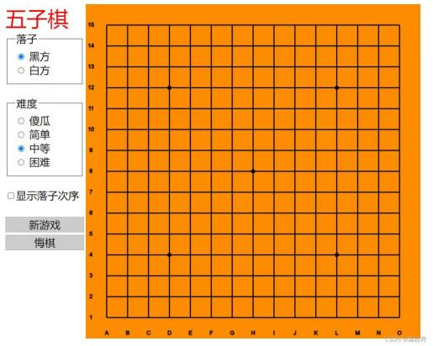

通过游戏后，我打开了机房的大门，四周十分昏暗，还夹杂着一股铁锈的味道。我走进去，悄悄地，慢慢地，看看有没有什么奇怪的地方。

（这两台机器好像有点与众不同......看着这金属挺新的，构造也挺复杂）

（等等！这是什么）

【单项选择】：凑近去看看

我转了转身子，直到恰好可以借着月光看清楚。

（血？）

面积不是很大，看起来有些是喷溅上去的，血已经干了，颜色深得近乎黑色。

果然，那两个可怜的的工人应该就是在这毙命的。那......他们的死，岂不是父亲导致的？

还没来得及多想，突然，一阵诡异的脚步声传来——“哒，哒，哒哒哒哒......”我猛然向机房的大门看去，只见黑暗中缓缓出现一双凌厉的眼睛，正恶狠狠地盯着我。

“你是什么人？怎么敢在这个鬼地方待着？”保安用略显兴奋的声音询问着我。

“我，我——我就是好奇，听他们说老李头和强哥死了，我想知道是不是真的，以及赵主任怎么会那么巧在他们死后不久就突然身亡......”我的声音越来越小。

“赵主任？哼，他也配！人模狗样的东西。还想开除我，那我就先弄死他！”保安说道。

“你说什么？”

我感到很惊讶，惊讶之余还有点疑惑，这个保安听声音似乎年龄不是很大，他的用词透着和年龄不相符的凶狠和成熟。

“呵呵，我开玩笑呢，杀他我还嫌脏了手。”保安干笑了两声，却让我浑身发麻，我感到很不对劲，于是说：“啊，这里挺吓人的，我先走了，您忙......”我边说边往出走，最后越来越快，在保安的注视下，我快速离开了这里。

DAY 3

第二天起来，我复盘着之前发生的一切，父亲，德国机器，死了两个工人，恶狠狠的保安。为什么那个保安对我如此之凶，他又不认识我。我并没有很清晰的头绪，于是决定去打听打听有关那个保安的事情。

我出了门，上午的时候在厂子内逛了逛。一晃到了中午，我穿着工厂的制服来到了饭堂，四处走走，这时我听到了似乎有人在悄悄聊着前两天命案的事情，“上面没调查那个保安......”

我环顾了一下，去最近的打饭的地方盛了烧茄子和猪肉炖粉条，又盛了一碗水捞饭，回到了刚才工友吃饭的地方。“兄弟们好哇，我是新来的，能一块吃不？”

“坐坐坐”，工友们看起来都很疲惫，但都热情地招待了我。

“最近厂里是不是发生了点事情，我前几天听别的工友说，有个保安最近挺古怪的，脾气特别暴。”

“唉这新来的都知道了，上头那些人肯定是装聋作哑，这么说吧，具体我们也不知道发生了啥，就知道那个保安和没的那两个工友关系挺好的，空闲时间经常一起喝酒打牌之类的”，其中一个人说。

另外一个人接着，“我也听说了，这一下子好兄弟没了，痛啊。何况那两个没的应该是操作机器时搞错了，那机器还是那个主任，姓什么来着，对对赵主任买的，也是他指挥着操作的。”

“赵主任？就那个前两天也死了的那个？”

“对对对就那个，最近发生的事情太多了。”

“现在这生活不好过啊，谁都绷着弦儿，我姐在财会科，说是最近工厂最近也亏损得严重。”

“是啊，奥对，我还听说那个保安本来就跟赵主任关系不好，好像是因为赵主任为了节省开始减少亏损，计划着把那个保安裁了，但保安本来也没有其他的赚钱的法子，说了半天，反正不是很合。”

“唉，太复杂了。”

“......”

（感觉似乎工人们对父亲的评价并不是很好，怎么会这样......）

（我......我母亲还说父亲弄来的两台德国机器，平白无故赚了好几万，而工人们的工资还在拖欠......）

（还是先弄清楚真相吧，现在还不知道保安到底是个什么样子的人）

（保安和我父亲关系不好，和那两名工伤去世的工友关系很好......那......）

我决定：

【多项选择】：

1. 晚上去保安房间查看
2. 在饭桌上进一步询问保安相关

【晚上去保安房间查看】：

说着说着，大家也都吃完了，把吃得干干净净的餐盘拿到了回收处，便各自散了。

到了晚上，我来到了保安房间。

我打量着两眼面前这个逼仄的小房间，便走了进去。

只见屋子里并没有什么陈设，只有一张不知用了多久的床和一张木桌。

【单项选择】：走近木桌

我走到木桌旁打算看看有什么蛛丝马迹。只见上面放着一张大日历，上面还有一些涂画标记，窗户被风吹开了，我刚想过去关窗户，突然听见什么悉悉索索的声音，我抖了一下。一只耗子从床下钻了出来。

（原来是耗子......）

（再在床底下找一找吧......）

--在此处可以看到床下放置的一个奇怪的箱子，里面装着灰色的防护服，衣服露出箱子一点点，点击后弹出文字“这是什么？”--

“别动！”还没等我拿出箱子里的东西，一声熟悉而又陌生的声音，没错，保安回来了。

还未等我反应过来，保安就抡起巡逻用的警棍......

--弹出‘你死了’的文字--

【在饭桌上进一步询问保安相关】

“保安平日里都负责什么呢？感觉保安的工作还挺重要的，怎么会说开除就能开除呢？”我趁着工友们说话的间隙问道。

“主要就是负责检查人员进出，当然还会有些巡逻，我记得，尤其晚上九点到十一点，这期间的巡逻很重要。”

“奥，感觉工作确实挺重要的。”

饭桌上工友们你一句我一句地说着，不知不觉到了下午开工时间，于是大家各自回到岗位。

晚上九点十分的时候，我来到了保安的房间，小心翼翼地观察着四周。

房间的面积并不大，大概只有十平方米，墙壁是浅灰色的粉刷，略显斑驳，地面铺着旧式水泥地板。

房间里摆放着一张单人床，床边有一张小桌子，上面放着对讲机、电筒、一支笔和几个本子，本子都还挺厚的，看起来尽职尽责的，我随便看了一本封皮是黑色的，里面是保安记的日志，封面上写着保安的名字，张勇齐。

墙角处还摆了一个的暖壶，旁边放着两个搪瓷杯。

（这房间东西并不多，再仔细看看吧）

我俯下身子，看看床底下有些什么

--在在此处可以看到床下放置的一个奇怪的箱子，里面装着灰色的防护服，衣服露出箱子一点点，点击后弹出文字“这是什么？”--

我把衣服从箱子里拿了出来。

（有点像21世纪那种登山时候背的保温毯，就是厚了好多，结实了好多，材质也不是完全相同）

【单项选择】：展开它

我慢慢地把它展开，突然心头一紧，这件衣服的一侧沾满了血，也都干了。

我隐约地不安起来

（也许......也许这个血就是父亲的......）

我把这件东西带走了。

DAY4

早上起来，我来到了警察局，把昨晚拿到的防护服递交给了警察，小心翼翼地以免破坏破坏任何一点痕迹。经过一番核验和进一步调查，警方确定保安为此案凶手，并给出了两位工友之死和父亲之死整个事情的完整还原。

父亲购置了两台德国机器吃回扣，赚了一笔钱，但是父亲并不会操作，在指挥失误后两个工人因工而死，工友的好兄弟，保安，在个人矛盾加之下，于九月初七晚上吃完饭在办公室里面杀害了赵诠，身穿防护服将尸体拖到熔炼车间焚化。

警方逮捕了保安，在这个过程中我争取到了一个和保安对话的机会。

“你为什么要害死他？”

“为什么？这个世界哪来那么多道理可讲！你知道吗，我从不求富贵，过上还算可以的日子对我有多么重要，我知道公平还在这个社会，我就还能支棱着活下去，可是我的好兄弟死了，上面也没人管，钱都让有权力的人拿了去，还要把我赶出工厂，没错，我是杀了人，我有罪，可是这又如何呢？曾经我也热爱文学，曾经我写小说，曾经我昂扬向上，可是那是曾经，现在我无所谓的，全都无所谓！”

--播放舒缓悲伤的音乐，比如犬儒乐队《志铭》--

（我的父亲怎么会这样......）

（可是......可是......）

隐约中有什么东西即将破裂了，如果我没有穿越，我就不会知道这一切，我便可以活在正义之中，我便可以永远相信我的父亲是一位......

保安被带走了，我愣在原地，久久没有缓过神来。

--音乐戛然而止，配上音效，出现一行字，‘然而你以为这就是全部的真相吗？’--

我的思绪很乱，保安上午就被带走了，一整个下午我都在厂子里面漫无目的地逛游，想去找我的母亲，但却又没有理由和身份。

（不能再这样消磨自己了，晚上文化宫不是放电影，那个《阳光灿烂的日子》吗，我去看看吧）

......

影片要结束了

电影最后的几个片段画面是黑白色的，影片里面的人物坐在车上，客气地来回递酒，看着已经陌生了的城市......而我旁边的几个工友也在闲聊。

“你说，十年后我们会在哪里呢？我还会干现在这行吗？”

“谁说的准，我觉得不了，反正我也想去大城市看看，哪怕当个出租车司机呢，诶我说真的，我好想买辆桑塔纳......”

“有梦想敢情好啊，现在这世上的事，一天一个样儿，谁知道明天又会发生什么。”

“是啊，老老实实做个普通人得了，别偷别抢别犯事儿的，就比如那保安小张，前阵子还一块喝酒呢，那是几号来着，对初七下了工，第二天厂子放假，我俩原本说就出厂子逛逛吃个饭，哪成想在外边从傍晚聊到第二天早上，一宿没睡，他跟我说了一宿他另外那俩死去的好兄弟，可是现在好了，突然也进局子了。”

“唉是啊，这年头，也不是说一个人想做个善良人就能做的，放心吧，还有咱们这帮好兄弟陪着你呢，过去的事情就让它过去吧。”

（初七晚上？警察不是说这是父亲被害时间吗？下工大概是傍晚五点来钟，可是这样说那个保安也不可能去一趟父亲办公室啊）

（很奇怪......）

影片彻底结束了，人们陆陆续续地往外走，我也边走边思考着。

（这到底都是怎么回事......以及我还是没有去再看看母亲，为什么她明明是我的母亲，我能记住的在她身边的时间不超过二十分钟......何以为家）

不知不觉间，我又快走到了保安的房间，远远地能够看见保安的房门开着，我选择

【走近保安的房间再去看看】

【去母亲住的地方找母亲】

【走近保安的房间再去看看】

这时候，我远远地看见一个女人从保安的房间里面走了出来，手里拿着那本我曾经看见过的写着保安名字的本子，只不过跟我翻开的不是同一本，这本是蓝色的。她似乎在本子上涂改着什么。

（母亲......？）

我好想走上前去叫住她，我不知道生命里我还有多少次和母亲说话的机会。

母亲似乎看见了我，但她装作并不认识我，这个之前的“便衣警察”，快步走开，行色匆匆。

我呆呆地站在原地，看着母亲的背影远去......

--特效，画面溶掉了，回到2024年--

【去母亲住的地方找母亲】

我缓步走向母亲住的地方，就在刚刚能够看清门口上贴的快要掉了的福字的时候，我突然看见母亲正往家门口走，手里拿着那本我曾经看见过的写着保安名字的本子，只不过跟我翻开的不是同一本，这本是蓝色的。她似乎在本子上面涂改着什么。

（母亲......？）

我好想走上前去叫住她，我不知道生命里我还有多少次和母亲说话的机会。

母亲似乎看见了我，但她装作并不认识我，这个之前的“便衣警察”，加快了步子，走向门口，迅速关上了门。

我听见了“咔哒”的一声，门关上了。

这是我最后一次见到母亲。

--特效，画面溶掉了，回到2024年--

我穿越了回来，仰面躺在床上，之前随便从书架上取下来的小说掉落在了地板上。

我捡了起来，随后又吃了一惊，手里的书也又掉了。

书的封皮上写着，作者，张勇齐。

我颤抖着，翻开了书，一行行读了下去，直到我看见。

--以下内容放到，类似这种图片上，充满整个画面--

“不要在我不知道的时候天天往外跑，你不想混了吗？”严炜华猛得把门撞上，出到外屋去了。怀有身孕的妻子钱筱慧坐在地板上，身上残留着推搡的痕迹，“咔哒咔哒”，她听到严炜华把门锁上了，这时一股鲜血从身体里流了出来，剧烈的疼痛让她眼前一黑。

许久过后，钱筱慧站了起来，拉开柜子里面的抽屉，她看着手里面的安瓶，房间里面静悄悄的。钱筱慧是医学生，了解各种药物的作用机制......

一个小时后，钱筱慧看着地上一动不动的严炜华，她知道，她的生活将再也不会一样了。

......

第二天清晨，王乡来找钱筱慧，看到了躺在地上的严炜华，王乡看着钱筱慧，钱筱慧哭了。“我们......我们得先把这个处理了。”，王乡说着，出去了，不一会儿，拎着一个兜子回来，里面装的是一件熔炼车间的工人们用的防护服。

“你一定要听我的，我会让大家认为是我因为那两种矛盾杀了严炜华。”

“你究竟为什么要帮我！”钱筱慧大喊着，眼泪扑簌簌掉到地上。

“我们在你和严炜华结婚之前就认识，我知道我出身贫苦，只能做一个小保安，迫于生计和家庭的压力，我们走不到一起，你只能和严炜华结婚。”王乡的声音越来越颤抖，“可是，可是，我根本没办法离开你走入新的生活。”

我好像明白了什么，我感觉我的身体抖得厉害，我把书翻到了最后。

（母亲......母亲......）

故事的最后写着，“钱筱慧锁上门，走向警察局，向警察坦白了这一切。”

--音乐起--

旁白：

在那个时代，每个人都有一部“历史”，主人公生下来，还没有什么记忆，便经历了父母的死亡，流落到外地被养父母抚养长大，挣扎到中年，成为芸芸众生中的一员。主人公的父亲在婚姻中成为一个控制欲极强的人，在工作上成为了一个被财富裹挟的人，最终命丧妻之手，难道人性本恶还是说......主人公的母亲，本是一个医学生，八九十年代的大学生，明明可以依靠着自己的本事过上不错的生活，可惜遇人不淑，身不由己。保安小张，经历着家的消亡，爱人的离开，身陷囹圄的苦，秘而不宣的爱，最后淹没于时代洪流。

站在新世纪的门前，人们压下身份转换的失落，在这个混乱的城市，竭尽全力地证明他们曾经存在过的痕迹，艰难地探寻着往后的道路。在地理空间的大雪压境，和心理空间的吞冰咽雪中，人会被毁坏成一个焊坏了的钢件，流落在砭骨的北地和余生之中。

但，也许一切都会过去吧，“往前看，别回头”。

——终——

1. **技术细节：**

开发平台：VScode

运行平台：Windows10，Windows11

技术：前端开发，包括HTML,CSS,JS

1. 在我们的游戏制作中，我们使用document.getElementById来获取用户输入的用户名和密码，使用localStorage.getItem将用户名和密码存储到浏览器的localStorage中。在登陆时，将用户名和密码分别与localStorage中的匹配以实现登录。
2. 为了实现游戏的响应式设计，我们将游戏的css文件进行了媒体查询，以便针对更多的显示场景，此外，我们还使用了bootstrap组件和jquery来完善网站的响应式设计
3. 在网站的可用性方面，我们在代码的编写方面，制作了详尽的逻辑图，使得我们的程序不会出现逻辑上的问题，在完成一部分代码后，我们会打开网页对其进行调试，通过控制台监控变量的值和函数的执行来监视程序是否正常执行，遇到了问题，也是通过如此来寻找bug。
4. **任务分工：**

* 项目计划2.0（15000字左右）+项目日志+设计文档（包括站点地图，剧情框架图，7张线框图及设计细节），游戏介绍视频，最终展示视频，游戏转场视频

赵婉彤 **5h/天**

* 剧本(10000字左右)

主编剧：董申捷 **共12h，**赵婉彤，董玳瑄协助（两条故事线）**2h/人**

* 开发文档(20000字左右)

董申捷 **预计5h**

* 美工：6张人物立绘，背景贴图20张，与剧本一一匹配+修改，音效

王皓翔 **共 12h**

* 项目中期游戏测试视频+素材整理+游戏转场视频

董玳瑄 **共10h**

* 游戏框架搭建（500行左右代码），剧情填充（2500行代码），任务系统，小游戏系统，15各html文件

史俊韬+郑远 **6h/天**

**人时保障：**1.分工明确，每人任务合理，提前规划，及时调整

2.每天由组长询问催促每个人任务，保证尽量在当天完成当天任务，

3.尽量给程序员足够多的时间学习完成游戏框架搭建和游戏制作

**8.项目进度：**

**已完成：**

**完成游戏基本框架的搭建，剧情完成100%，完成登陆注册等基本功能。**

**未完成：**

**小游戏系统，游戏转场，游戏多存档功能。预计下周三完成游戏所有内容。需5h/人/天**

**9.项目时间表：**

**第一周：**

8.20

基本了解游戏类型，进行大致分工，通过完成第一个网页制作作业学会网页制作的方法技巧。

**8.21**

确定我们所要做的具体游戏类型，想要实现什么功能，大概有哪些玩法和元素。

写出游戏剧情大纲，完成人物素材的寻找

**8.22**

确定游戏名字，完成游戏开始页面的设计和制作，完成人物立绘和背景贴图的寻找。

**8.23**

完成具体剧情的编写，设计剧情细节和解密过程，用流程图或思维导图的形式展示剧情整体框架。

**8.24**

完成游戏的网站介绍，完成游戏介绍视频的制作

**8.25**

细化角色设计和动画，寻找游戏过程中的背景音乐和音效。

**第二周：**

**8.26**

修改原有剧情，设置更多结局，增加悬念与反转；确定游戏多存档与快进剧情的设置，将人物立绘与各种背景与剧情进行进一步配对，开始制作美食天地网站。

**8.27-8.28**

完成剧本2.0，搭建游戏框架，完成所有剧情填充，完成美食天地网站，开始制作游戏天地网站。

**8.29-9.1**

完成百分之六十的游戏，完成游戏天地网站，总结bug并进行修复。

**第三周：**

**9.2-9.4**

完成所有游戏制作。测试UI交互，确保易用性和一致性。

**9.5-9.8**

优化游戏加载时间和内存及管理，进行最后的测试及修缮，编写游戏说明文档及用户手册，制作出游戏宣传的最终视频。

**设计文档**

1. **站点地图：**

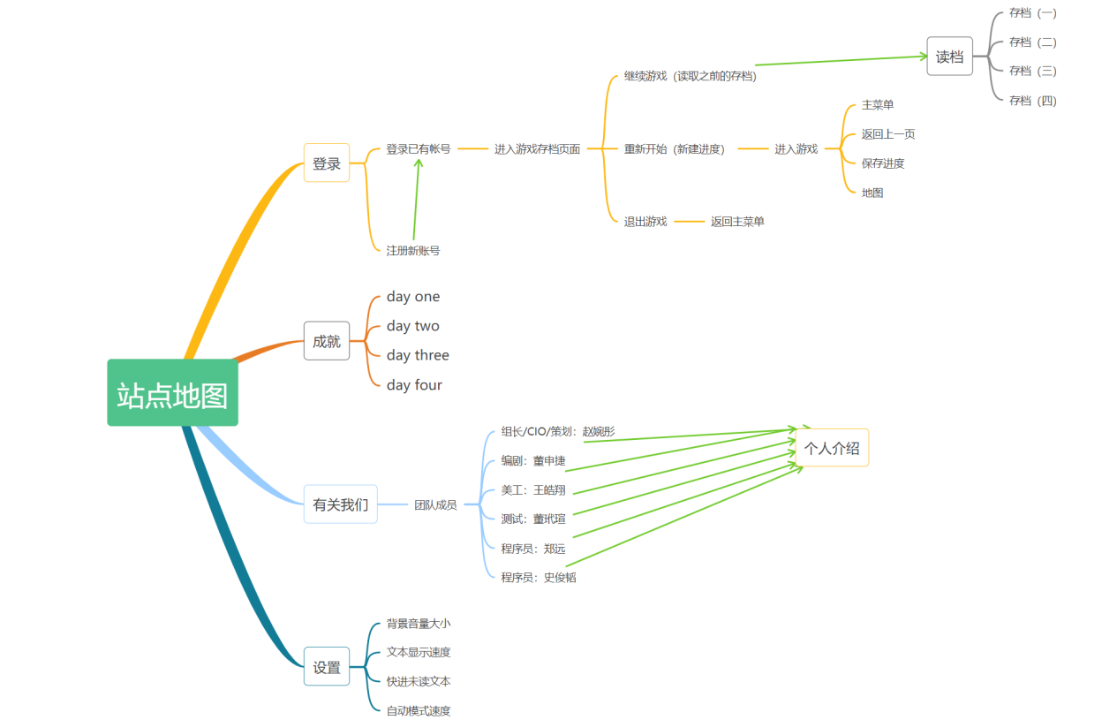

**2.封面：**

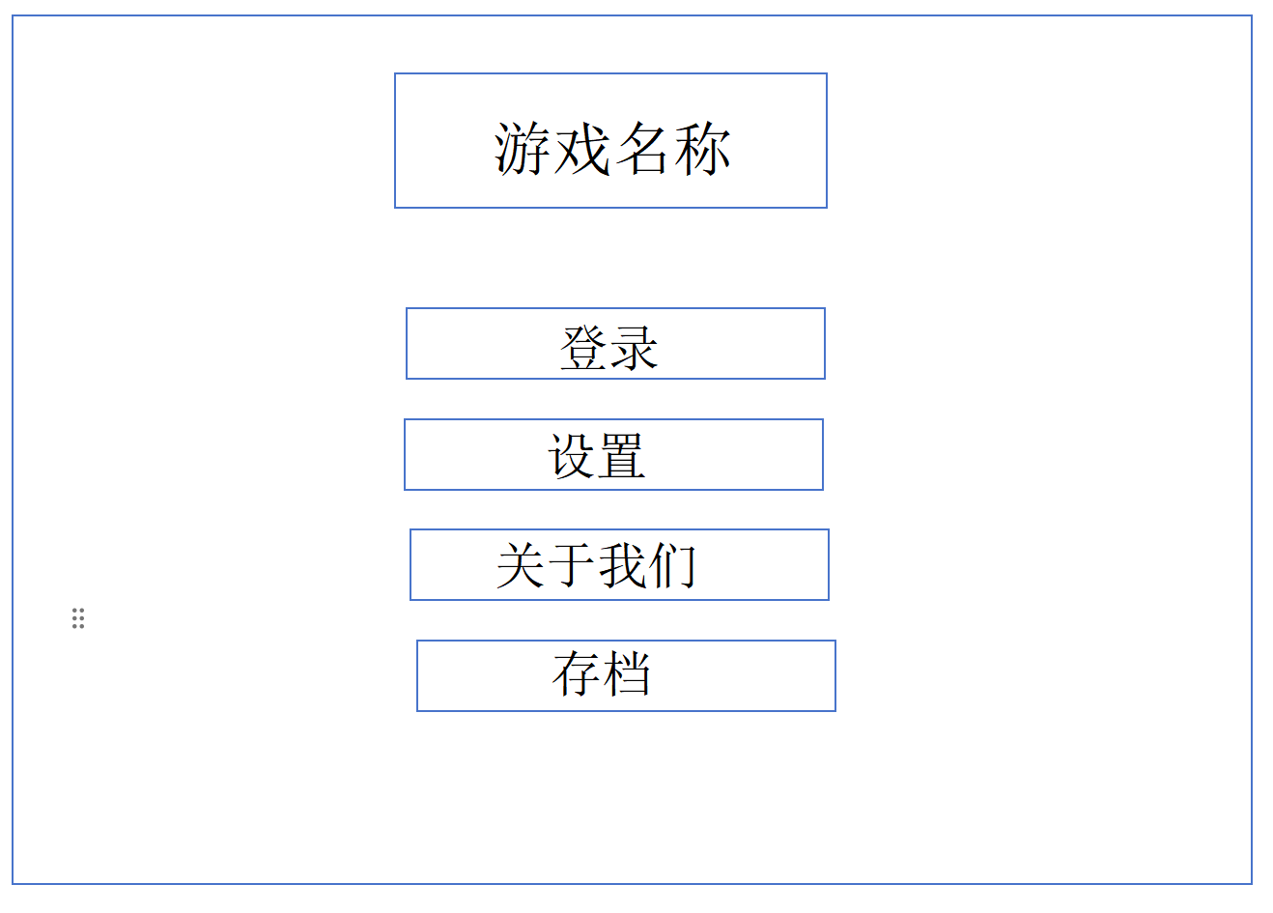

* 游戏名称：Rusting
* 标题：高度-150px，字体大小-50px，字体家族-歌特黑白无常
* 登录、设置、关于我们、存档按钮：边框圆角-10px，外边距-每个方向12px，高度和宽度分别为70px和200px，背景色-#333（深灰色），居中显示
* 字体、大小、颜色：自定义-哥特黑白无常，20px rgb（161，161，161）
* 阴影效果：包括内阴影和外阴影，增加按钮的立体效果
* 过渡效果：当鼠标悬停在按钮上时，颜色和阴影会发生变化，过渡时间为500毫秒
* 按钮悬停效果：文字颜色变为#d6d6d6，更加明亮，易于阅读

**表单1-登录：**

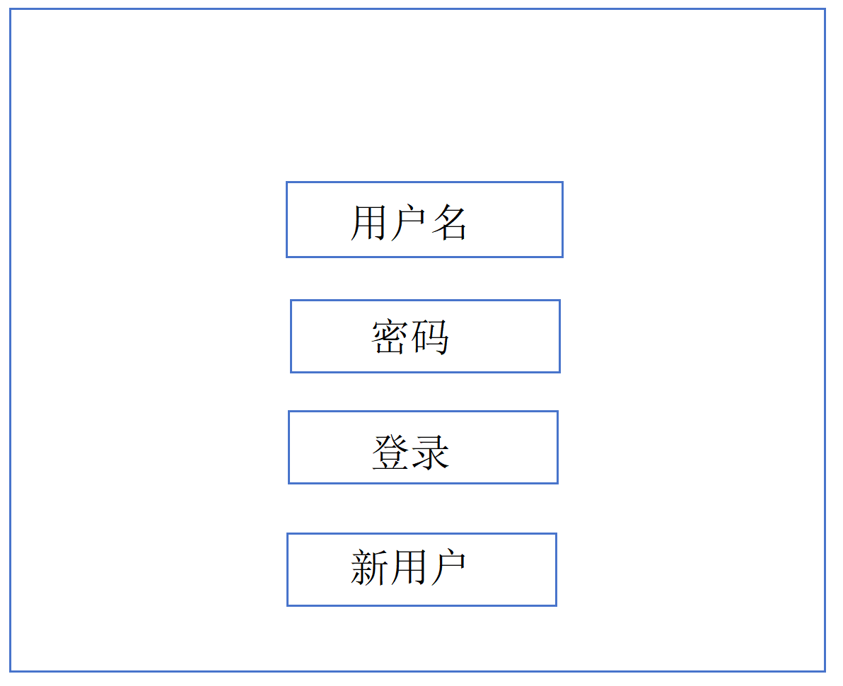

* 字体：自定义-哥特黑白无常，大小-30px，颜色-白色（#fff）
* 按钮：按钮边框-无边框，依赖box-shadow来创建视觉上的效果；间距-7px，宽度-300px，高度-450px，背景色-透明，但在hover状态下会变为半透明的白色，rgba（255，255，255，0.1）
* 输入框：输入边框-透明框，也是通过box-shadow来实现 ，背景色为透明，与页面背景融合
* 阴影效果：用了box-shadow属性为输入框和按钮添加了内外两层阴影效果，外层阴影提供了深度感，内层阴影增强了交互反馈。阴影颜色包括黑色（用于外部和内部阴影的深色部分）和半透明的白色（用于外部和内部阴影的浅色部分），以创建丰富的光影效果。
* 过渡效果：使用transition：0.3s，添加平滑的过渡效果，提升用户体验。

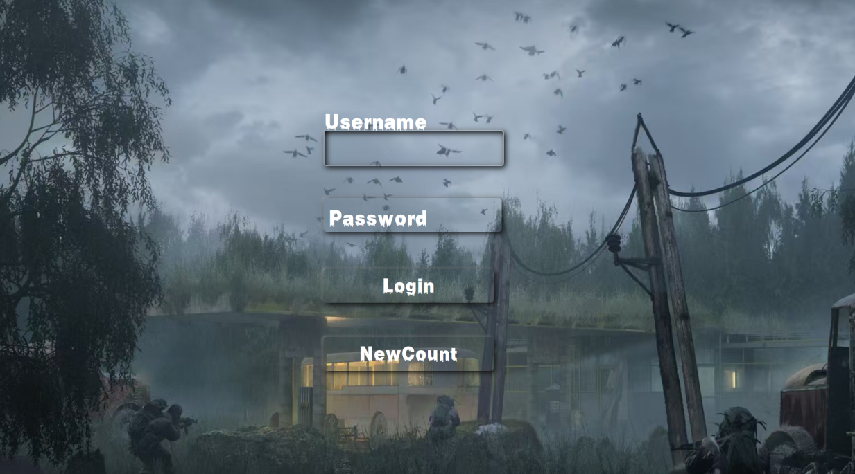

**表单1-注册：**

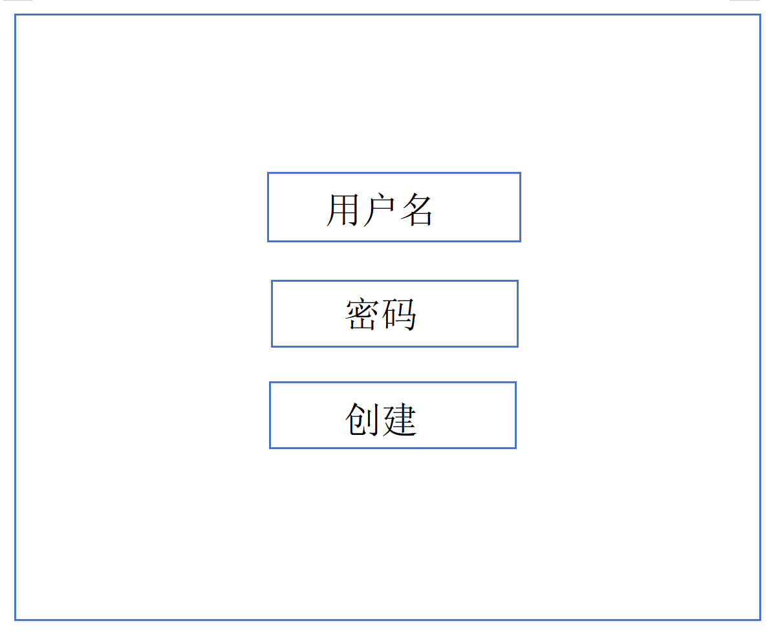

* 字体：自定义-哥特黑白无常，大小-30px，颜色-白色（#fff）
* 按钮：按钮边框-无边框，依赖box-shadow来创建视觉上的效果；间距-7px，宽度-300px，高度-450px，背景色-透明，但在hover状态下会变为半透明的白色，rgba（255，255，255，0.1）
* 输入框：输入边框-透明框，也是通过box-shadow来实现 ，背景色为透明，与页面背景融合
* 阴影效果：用了box-shadow属性为输入框和按钮添加了内外两层阴影效果，外层阴影提供了深度感，内层阴影增强了交互反馈。阴影颜色包括黑色（用于外部和内部阴影的深色部分）和半透明的白色（用于外部和内部阴影的浅色部分），以创建丰富的光影效果。
* 过渡效果：使用transition：0.3s，添加平滑的过渡效果，提升用户体验。

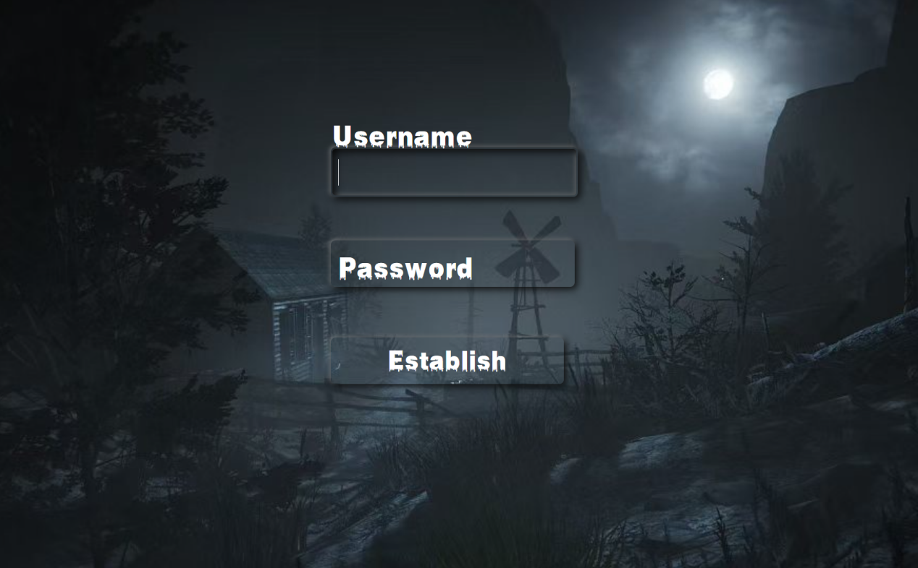

**代表性页面1-旁白对话：**

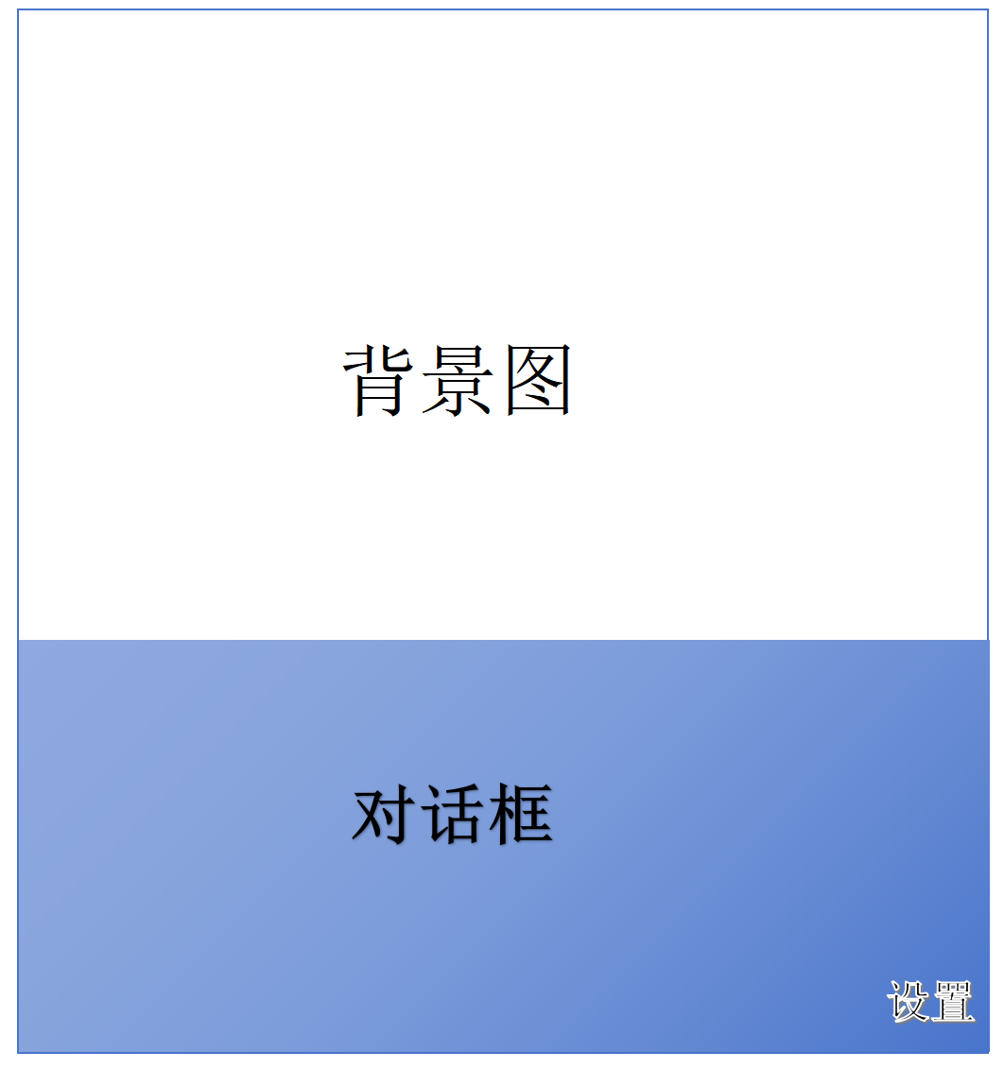

* 对话文字：字体-自定义“哥特黑白无常”，大小-24px，文字描边-0.3px黑色，溢出选择-自动滚动
* 设置：绝对定位，字体大小为20px，颜色白色，描边0.3px黑色，字体家族为“哥特黑白无常”
* 背景：覆盖整个页面（100%宽度和高度），且位于所有内容之下。
* 对话框：高度30%，宽度100%，背景半透明，蓝边。

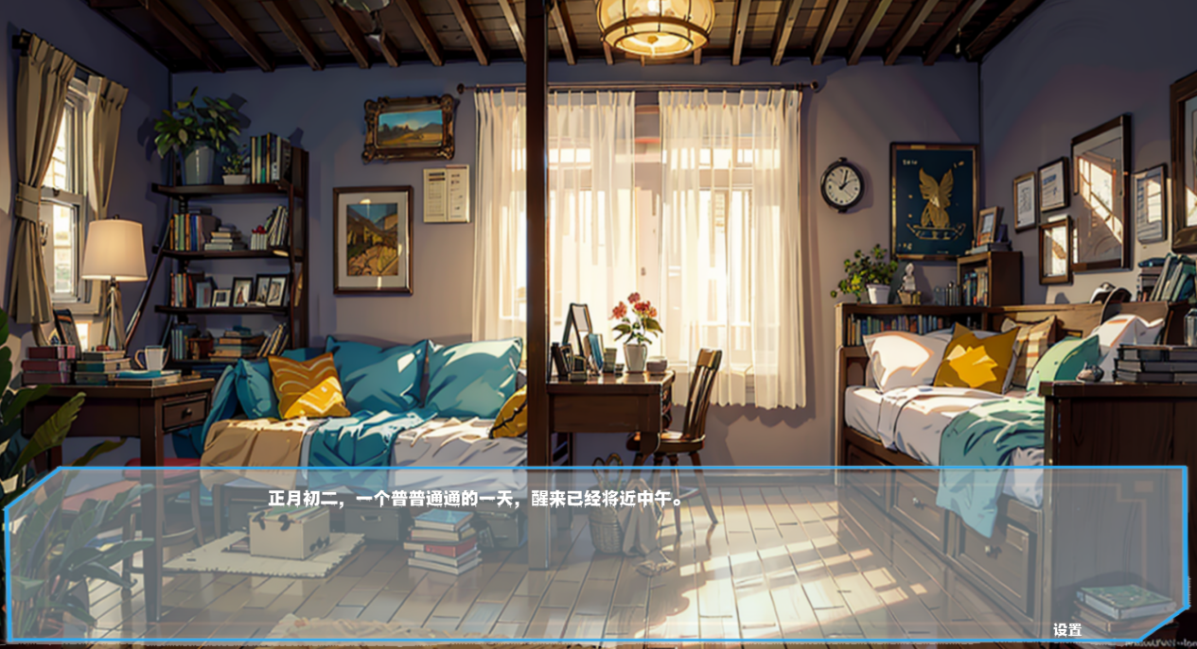

**代表性页面2-人物对话：**

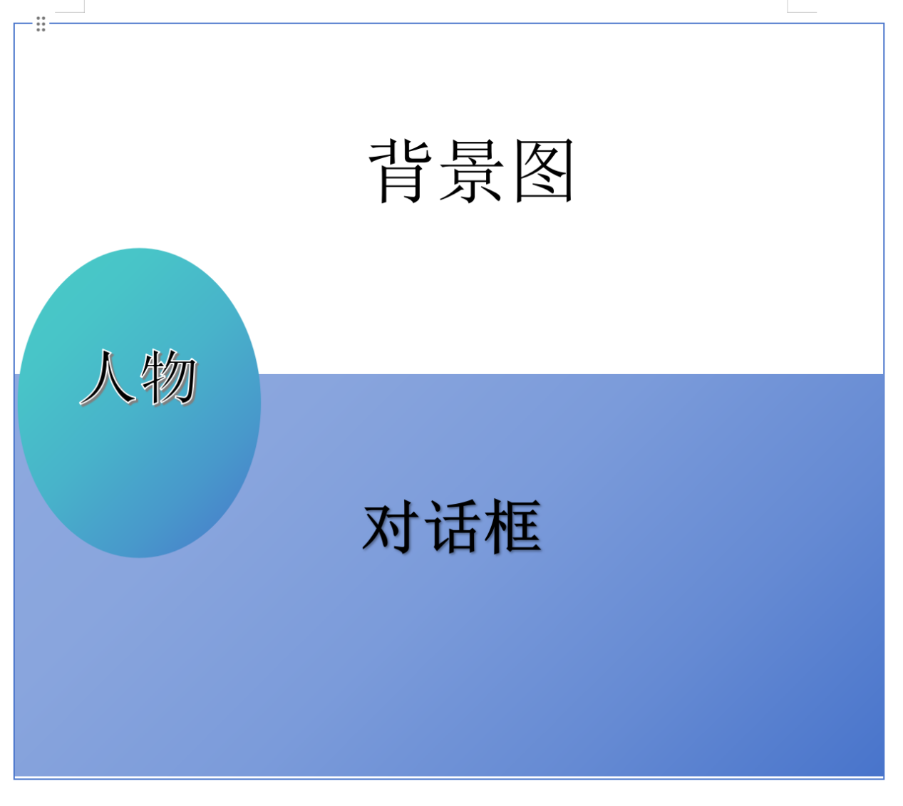

**设置**

* 对话文字：字体-自定义“哥特黑白无常”，大小-24px，文字描边-0.3px黑色，溢出选择-自动滚动
* 设置：绝对定位，字体大小为20px，颜色白色，描边0.3px黑色，字体家族为“哥特黑白无常”
* 背景：覆盖整个页面（100%宽度和高度），且位于所有内容之下。
* 对话框：高度30%，宽度100%，背景背景半透明，蓝边。
* 人物立绘：宽度20%，高度自动调整，图片底部与其包含块底部边缘之间距离为0

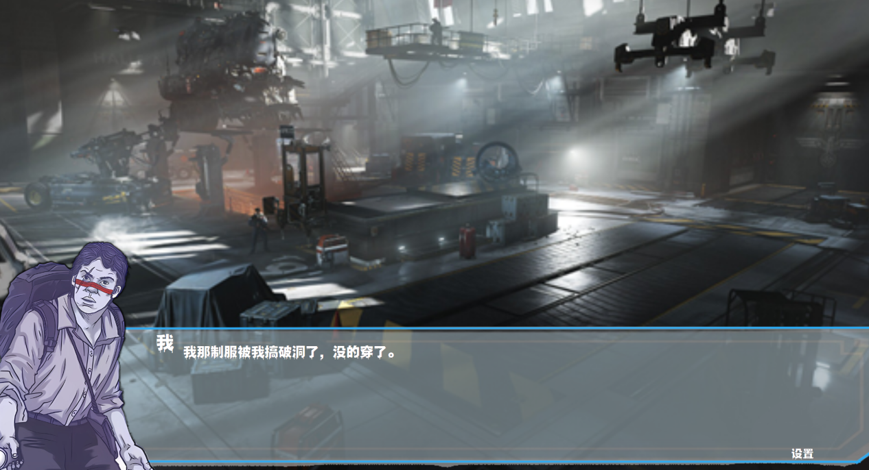

**代表性页面3-选项：**

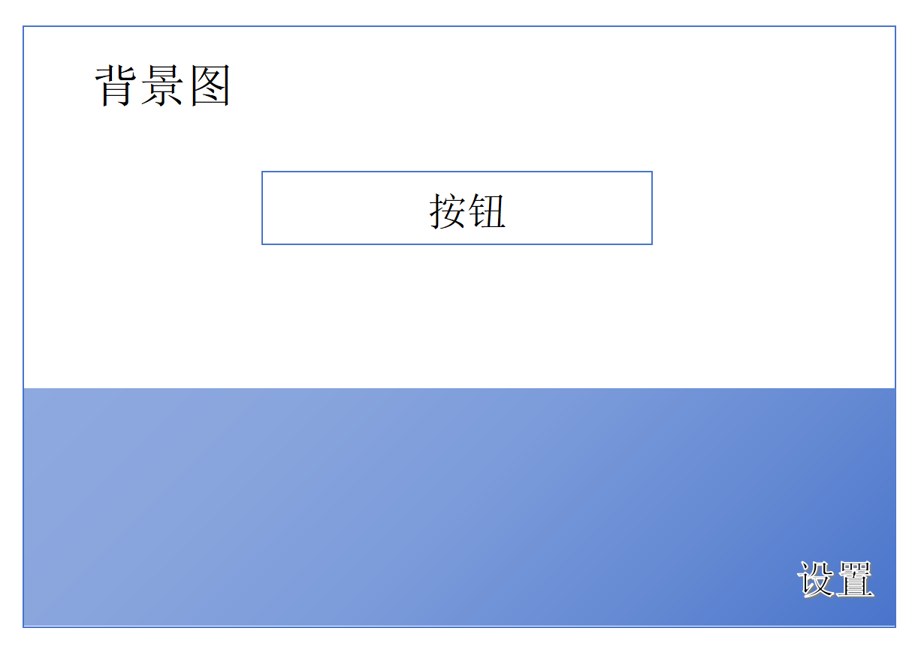

* 按钮文字：字体-自定义“哥特黑白无常”，大小-24px，文字描边-0.3px黑色，溢出选择-自动滚动
* 设置：绝对定位，字体大小为20px，颜色白色，描边0.3px黑色，字体家族为“哥特黑白无常”
* 背景：覆盖整个页面（100%宽度和高度），且位于所有内容之下。
* 对话框：占页面底部25%的高度，宽度100%，背景从上到下是蓝色到透明的渐变。
* 按钮：颜色-黑色（#000),宽度为父元素的60%，高度为父元素的10%，居中对齐，鼠标在按钮上会变成手，代表可点击。

